L'an 2000 imaginé en 1900
Par Alexia Gautier - 30 avril 2010

Comment imaginait-on le futur en 1900 ? Insolites, abracadabrantes ou tout simplement visionnaires, voici 12 cartes postales d'époque montrant comment nos ancêtres du début du XXe siècle envisageaient l'an 2000.

1- Les ancêtres des escalators : des trottoirs qui bougent
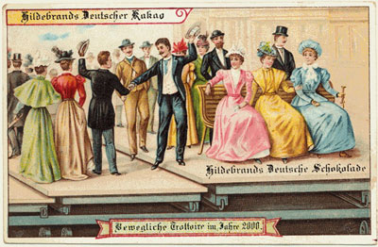 | www.laboiteverte.fr/

2- Des vacances au Pôle Nord
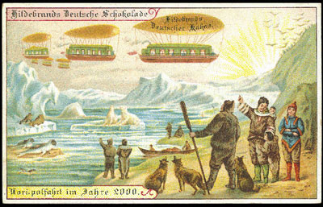 | www.laboiteverte.fr

3- Une machine à contrôler le temps
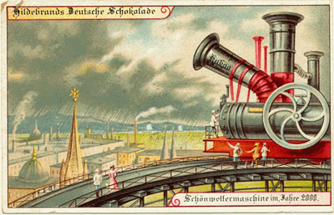 | www.laboiteverte.fr

4- Marcher sur l'eau
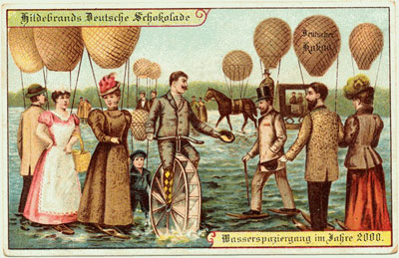 | www.laboiteverte.fr

5- Pour avoir toujours beau temps, des toits sur les villes
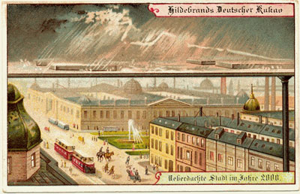 | www.laboiteverte.fr

6- Du cinéma à distance
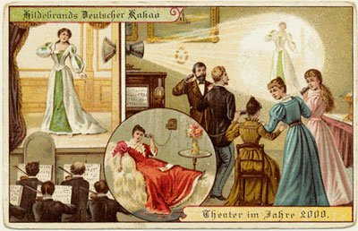 | www.laboiteverte.fr

7- Une surveillance policière grâce à des rayons X
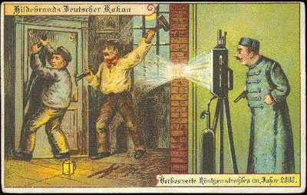 | www.laboiteverte.fr

8- Un train bâteau
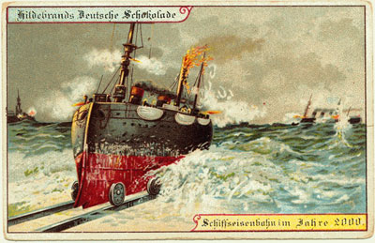 | www.laboiteverte.fr

9- Un sous-marin pour touristes
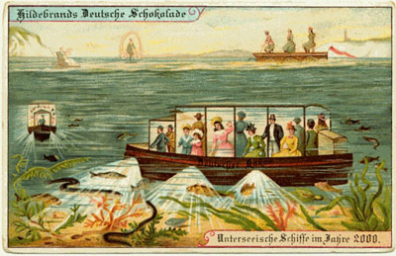 | www.laboiteverte.fr

10- Déplacer des maisons par train
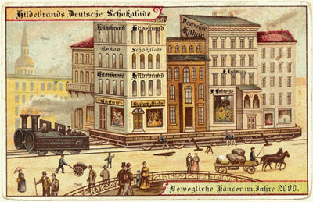 | www.laboiteverte.fr

11- Des machines volantes personnelles
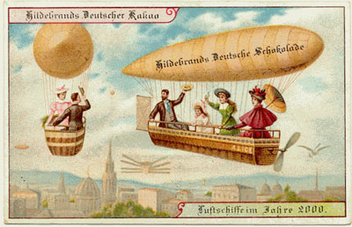 | www.laboiteverte.fr

